Comment expliquer l’engagement politique dans les sociétés démocratiques ?

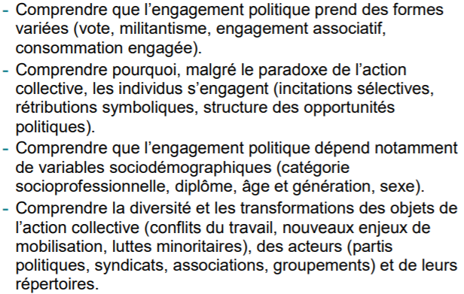

Plan
- Comment et pourquoi s’engage-t-on ?
  - Les multiples formes de l’engagement politique
  - Pourquoi l’individu s’engage-t-il ?
  - Qui s’engage ?

- Comment les conflits évoluent-ils ?
2.1) La remise en question des conflits du travail
2.2) La diversification des conflits sociaux

Exemples de sujets de bac

EC1

- Montrez que les acteurs de l’action collective sont variés.
- À l’aide de deux exemples, vous montrerez que l’engagement politique prend des formes variées.
- A l’aide de deux exemples, montrez que l’engagement politique prend des formes variées.
- Illustrez par deux exemples la diversité des objets de l’action collective.
- Illustrez la diversité des objets de l’action collective et de ses acteurs, et de leurs répertoires.
- Illustrez la diversité des répertoires de l’action collective
- Illustrez par deux exemples la diversité des acteurs de l’action collective et de leur répertoire.
- Expliquez pourquoi les individus s’engagent malgré le paradoxe de l’action collective
- Montrez que les variables sociodémographiques influent sur l’engagement politique.
- Expliquez le paradoxe de l’action collective.
- A l’aide d’un exemple, illustrez le paradoxe de l’action collective
- A l’aide de deux exemples, expliquez pourquoi, les individus s’engagent politiquement.
- À partir de deux exemples, illustrez les transformations de l’action collective.

EC3

- À l’aide de vos connaissances et du dossier documentaire, vous montrerez que l’engagement politique ne se limite pas à la pratique du vote
- À l’aide de vos connaissances et du dossier documentaire, vous montrerez que l’engagement politique peut prendre des formes variées.
- Vous montrerez que l’action collective s’est transformée en France depuis 1970.
- Vous montrerez que l’action collective a tendance à se diversifier.
- Vous montrerez que les raisons de l’engagement politique répondent à différentes logiques.
- Vous montrerez que l’engagement politique dépend de variables sociodémographiques.

Dissertation

- Comment l’action collective s’est-elle transformée dans les sociétés démocratiques ?
- Comment expliquer l’engagement politique dans les sociétés démocratiques ?

Introduction : Qu’est-ce que l’action collective ?

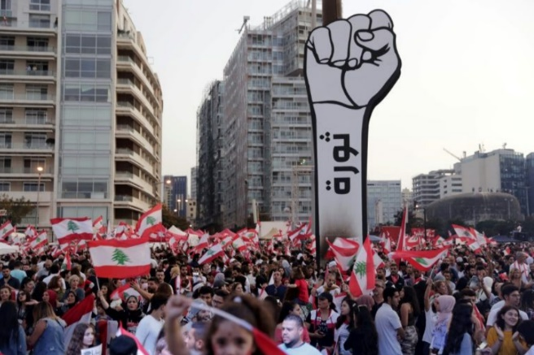
Document : « Au cœur de la révolution libanaise » (C’est à vous, France télévision, 2020)
https://www.youtube.com/watch?v=f7xG4rAOByE

1) Comment définiriez-vous la notion d’action collective ?
2) En quoi peut-on dire que la “thawra” libanaise a engendré diverses actions collectives ?

- Comment et pourquoi s’engage-t-on ?

  - Les multiples formes de l’engagement politique

Activité 1 : La participation citoyenne, une nécessité dans un régime démocratique

Q1 : Que signifie la phrase soulignée ?
Q2 : Au vu de ce qui précède, en quoi peut-on dire que la démocratie requiert une participation citoyenne ?
Q3 : Citez quelques-uns des moyens par lesquels les citoyen(ne)s peuvent participer en politique aujourd’hui.

Activité 2 : Des formes variées de l’engagement politique
Q1 : Complétez le tableau ci-dessous en expliquant quels sont les acteurs et les objets des différents évènements présentés.
Evènements | Acteurs = qui ? | Objets = pourquoi ?
Les actions coup de poing de Greenpeace - #Focus - YouTube
Mort de George Floyd : journée de manifestation pacifique aux États-Unis - YouTube
MANIFESTATION FN A PARIS - YouTube
Grève du 17 décembre : tous les syndicats unis avant des consultations demain - YouTube

Q2 : A quelle forme d’engagement politique correspond chacun de ces exemples ? cochez la case correspondante dans le tableau.
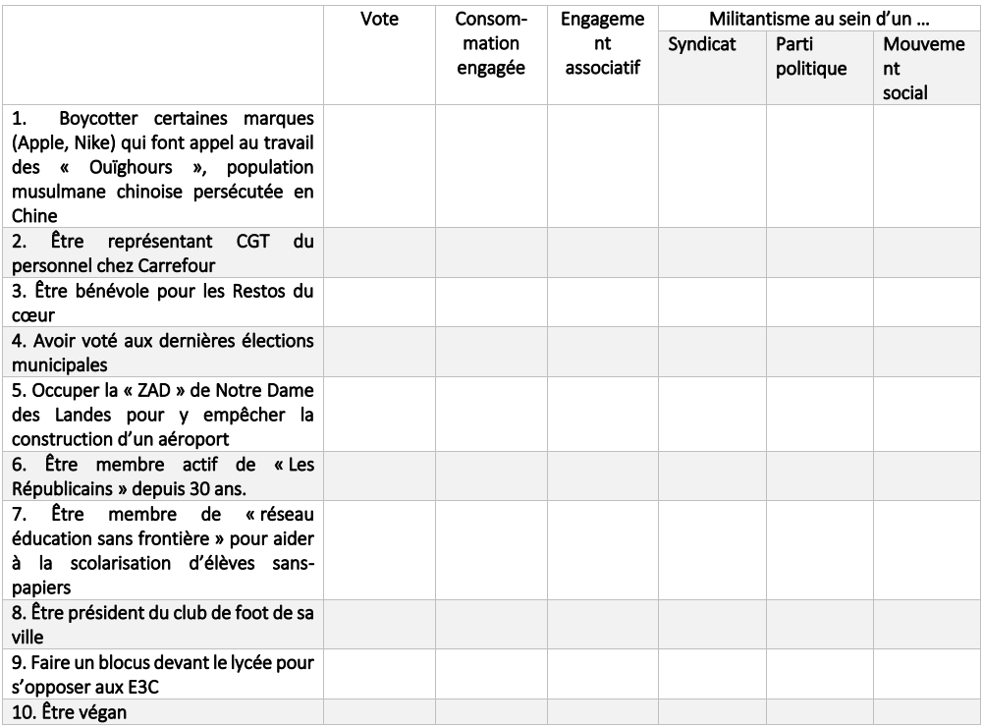

Q3 : Reliez chaque notion à sa définition
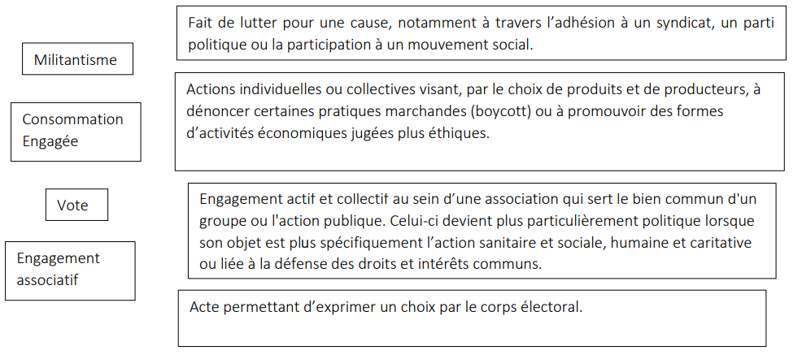

Q4 : Vous chercherez un autre exemple d’action collective en indiquant la forme, les acteurs et l’objet afin de le présenter rapidement à l’oral en vous appuyant sur un support de présentation.
  - Pourquoi l’individu s’engage-t-il ?

Document 1 : Qu’est-ce que le paradoxe de l’action collective ?

- Comment définir le comportement de passager clandestin ?
- Pourquoi parle-t-on de paradoxe de l’action collective ?

Document 2 : Comment, alors, expliquer l’engagement politique ?
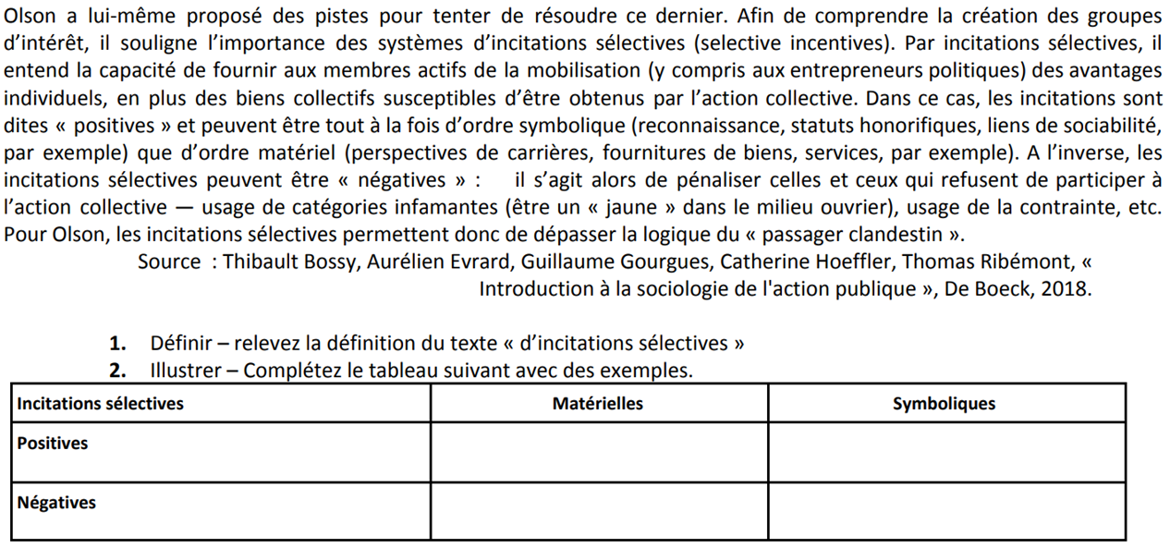

Document 3 : l’importance de la rétribution symbolique

Q1 : Qu’est-ce que le mouvement des Gilets Jaunes a apporté à Coralie ?
Q2 : Pourquoi peut-on parler de rétributions symboliques ?
Q3 : Donnez d’autres exemples de rétributions symboliques.

Document 4 : Un engagement politique influencé par la structure des opportunités politiques
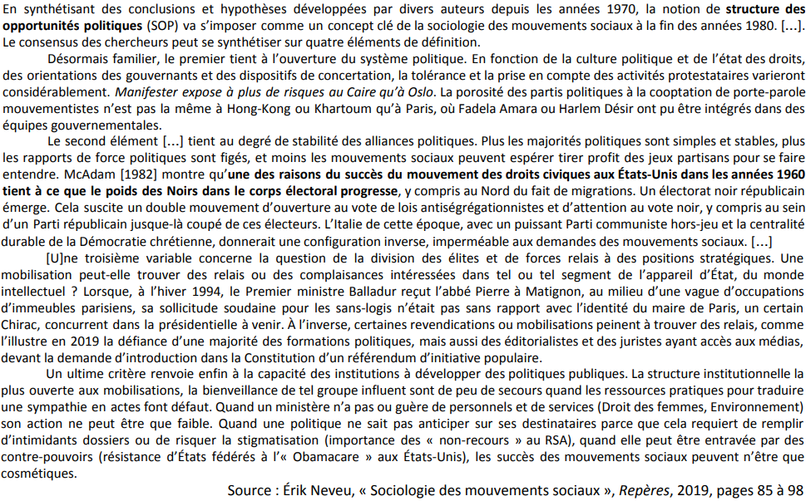
Q1 : Comment définir la notion de « structure des opportunités politiques » ?
Q2 : Quels sont les différents éléments qui influencent la structure des opportunités politiques ?
  - Qui s’engage ?

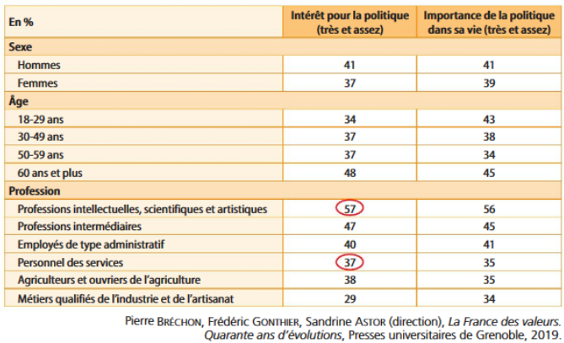
Activité : Qui s’engage aujourd’hui ?

Doc A

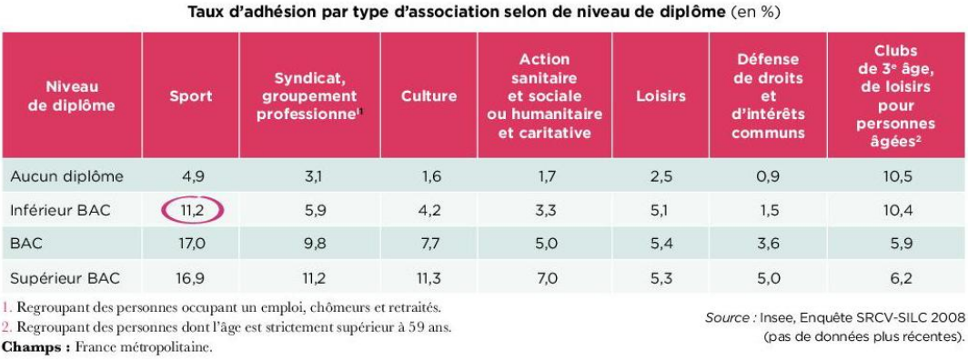

Doc B

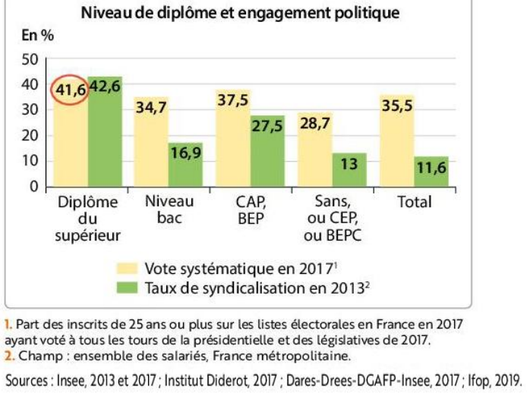

Doc C

- Question : Dressez le portrait-robot de l’individu engagé au XXIème siècle. Quelles sont ses caractéristiques socio-démographiques
Document 1 : Engagement politique et déterminismes sociaux
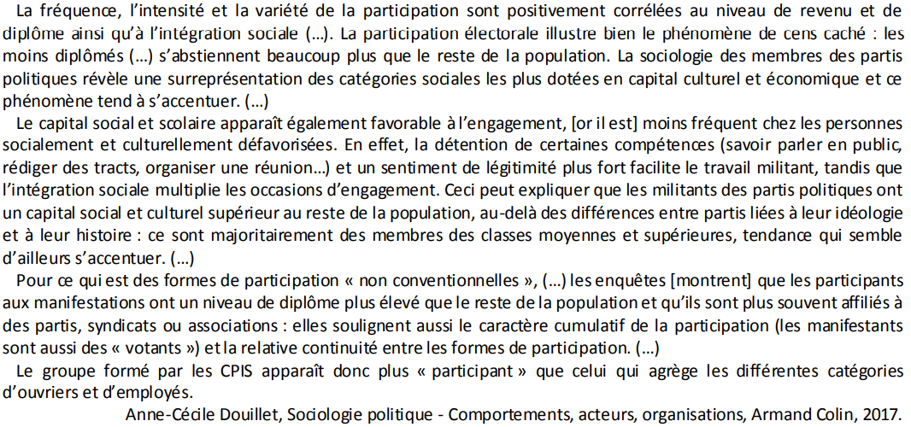

Q1 : Quel constat est fait par l’auteur concernant le profil sociologique des adhérents et militants des partis politiques ?
Q2 : Comment l’explique-t-elle ?

Document 2 : L’influence de l’âge sur l’engagement politique
Doc A
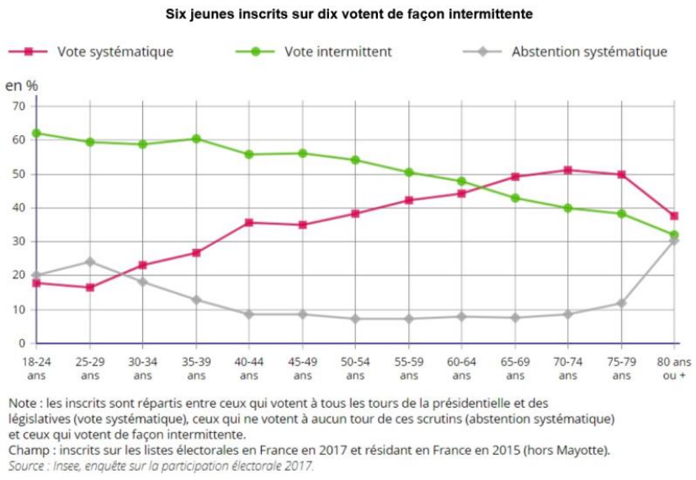
Doc B

Q1 : Qu’appelle-t-on dans cette enquête le « vote intermittent ?
Q2 : Que peut-on dire de l’effet de l’âge sur l’abstention ? et sur le vote intermittent ?
Q3 : Est-ce qu’on peut dire que les jeunes sont moins engagés que les plus vieux ? S’agit-il d’une question d’âge ou de génération ?
Q5 : Qu’est-ce qui différencie l’engagement politique des jeunes générations de l’engagement « traditionnel » des générations plus vieilles ? Vous pouvez énoncez vos idées dans un tableau.

Document 3 : L’influence du genre sur la participation politique
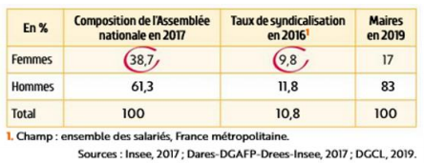
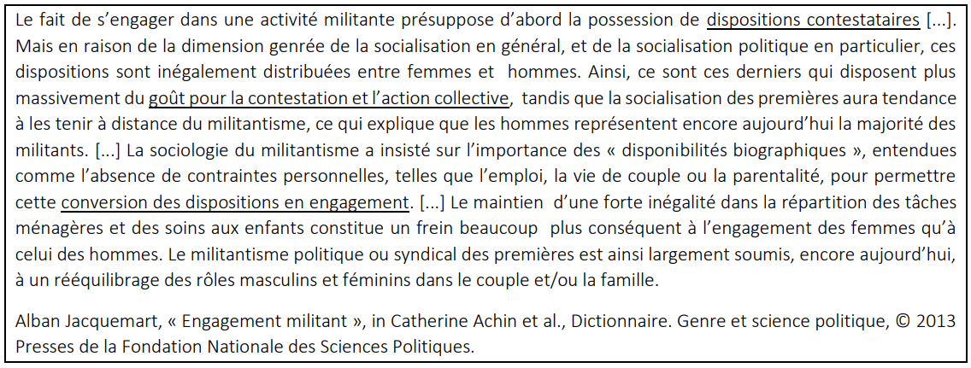
Question : Comment peut-on expliquer que participation politique est un phénomène genré ?

2) Comment les conflits évoluent-ils ?

2.1) La remise en question des conflits du travail

Doc 1 : L’affaiblissement des conflits du travail
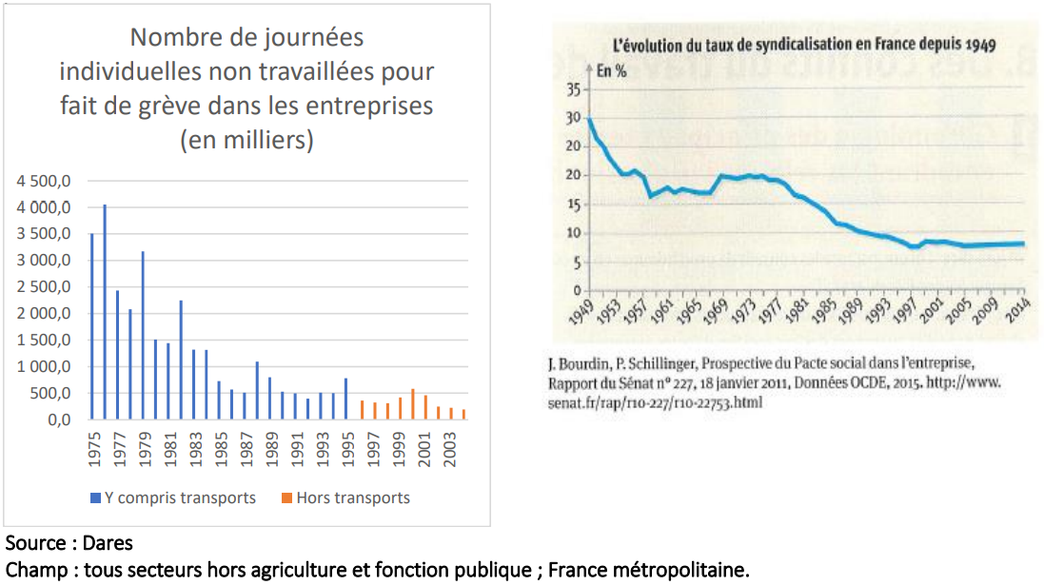

Doc 2 : L’émergence de mouvements post-matérialistes
La sociologie a conceptualisé le mouvement gai et lesbien contemporain tel qu'il émerge dans les années 1970 sous l'angle des « nouveaux mouvements sociaux » (NMS) et de la politique des identités.
La théorie des nouveaux mouvements sociaux prend pour objet les mouvements nés dans les années 1960-1970 autour de la libération des femmes, des minorités sexuelles, de la paix et de l'environnement. Ces mouvements sont censés partager une vision globale de la justice et être organisés selon une structure horizontale, décentralisée et souvent informelle.
Ils se développeraient dans des sociétés postindustrielles et particulièrement démocratiques, dans lesquelles les grands problèmes sociaux seraient considérés comme réglés. Tout en étant originellement insérés dans la gauche, ils seraient critiques de la « vieille gauche » centrée sur les questions de classe. Leurs thèmes « post matérialistes », plus audibles dans les couches sociales possédant un capital culturel élevé, seraient susceptibles de bouleverser le clivage droite-gauche en donnant lieu à des alliances transversales.
Les NMS ne chercheraient pas à renverser le gouvernement, mais à influencer les politiques publiques tout en contribuant au renforcement identitaire, au soutien communautaire et à l'expression culturelle. Si l'application de ce modèle aux luttes homosexuelles correspond à une certaine réalité historique, on peut aussi reprocher à la théorie des NMS de placer ces luttes homosexuelles (mais aussi féministes) du côté de l'immatériel alors qu'elles touchent à tant de questions juridiques, économiques et infrastructurelles. […]
Sébastien Chauvin et Arnaud Lerch, Sociologie de l’homosexualité, La Découverte, 2013

Structure AEI : Comment constate-t-on que les conflits du travail se sont transformés au fil du temps ?
2.2) La diversification des conflits sociaux

Document 1 : Quels motifs pour les actions protestataires ?
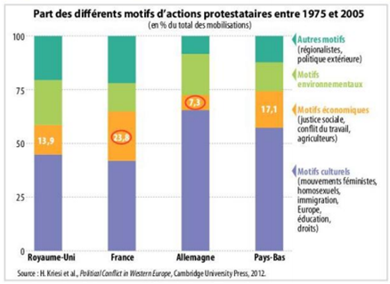

Question : Qu’est ce qui distingue les motifs d’actions contestataires en France entre 1975 et 2005 par rapport aux autres pays étudiés dans ce document statistique ?

Document 2 : Des nouveaux mouvements sociaux porteurs de nouveaux enjeux ?

- Montrez que les mobilisations des NMS portent sur de nouveaux enjeux.
- Donnez d’autres exemples de NMS que ceux évoqués dans le texte.
- Que signifie l’expression « valeurs post-matérialistes » ?

Document 3 : L’évolution des répertoires de l’action collective


Document 4 : Des moyens d’action inégalement utilisés
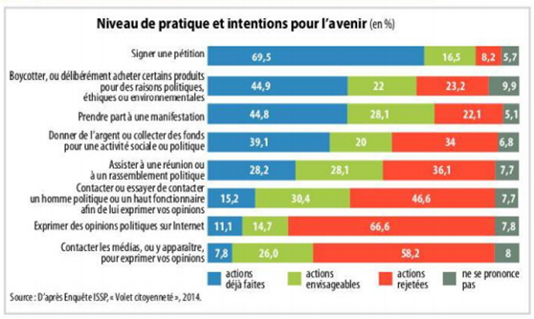

Q1 : Quels sont les moyens d’actions les plus utilisés par la population interrogée ?
Q2 : Au contraire, à quel type d’action les sondés sont-ils le plus réfractaires ?

Document 5 : Le recours au spectaculaire et à l’humour
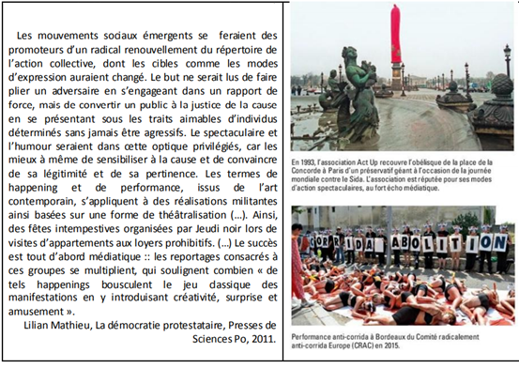
Q1 : Pourquoi les individus ont désormais recours à des actions spectaculaires ou humoristiques ?
Q2 : Connaissez-vous d’autres exemples que ceux cités dans le document ?

